

在艰苦又充满欢乐的生活中，没有不劳而获的好事，唯有保持着一颗平常心和永不败的信念。早在你出生的那一刹那起，你就注定要体会其中的曲折与磨难，或是顺畅欢乐。

不知你们是否听过上帝掌握你命运的一半？命运总是与你一同存在，时时刻刻。然而我们却不要因为命运的怪诞而对它俯首称臣，任凭他摆布。命运还有一半在你手里，而你的一生的全部就在于：运用你手里所拥有的去获取上帝所掌握的。

在这里说个小故事，宋朝著名的文学家苏洵，生于文学世家的他从小贪玩，自到二十七岁才认识到读书的重要性，从此便发愤读书。一年端午节，妻子端着一盘粽子和白糖给他。将近中午，夫人收拾盘碟时，发现粽子都吃完了，白糖却原封未动，在砚台上竟有不少糯米粒，谁知他竟把把砚台当成了糖。还是这种认真刻苦的精神，苏洵有了今日的成就。

你的努力越超常，你手里掌握的那一半就越庞大，你的收获就越丰硕。事实上，成功仅代表上帝给你的一半，接近一半。努力与否，则代表你是否感受人生且掌握人生。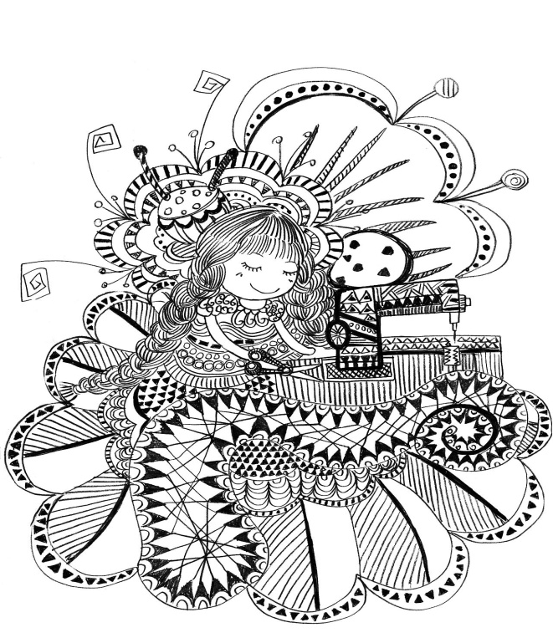

**目 录**

2019年第67期

**卷首语** 1

**青春忆水**

习惯 4

不忘初心 5

**品味人生**

雨夜 6

付出 7

纷繁的世界特立独行 8

**幸福ing**

温柔如水 9

不负遇见 10

忆水

Yi Shui

2019年05月第67期

主管主办单位：

三明医学科技职业学院经管学院团委

学生会女生部

顾问：蔡维灿

林克明

巫超

范燕燕

总编辑：苏颖

责任编辑：林炎红

编辑人员：许小娟/郑潇/高知书/林凰清/陈毅馨/严清玉/王慧林/欧少玉/黄文燕/蔡慧/林婉婷/李颖迪/谢明/谢健/

排版设计：邓文庆/叶美鸿/殷易/齐蒙蒙/冯佳锐/林晓丹/郑沁琳/周义文/

E-mail:

nvsheng_bu@yahoo.cn

温室长大的我们，不是大人们说的那样没有伤，我们一样有着自己的坚持甚至偏执。踩着年轮，经过一段一段的时间单位，我们只想离最喜欢的自己更近一些。我们不傻，我们更懂得真诚的笑容和文字总在灯光下和四季流转中，给予新鲜的至深感动……让我们执起桌上的笔，将我们的梦想，青涩，快乐，忧伤融入到淡淡的墨香中，无论是生活中的感情，优美的文章，诗歌或是富有启示性的漫画，在这里，我们彼此分享着各自的成长，温馨见证，我们的青春。投入范围：

1. 可推荐个报刊杂志上的精美文章。
2. 学习、生活中所遇到的困惑，在这里“密友热线”将为你提供解决之道，参考之法。
3. 原创美文，可将自己的亲身经历，生活感情的点点滴滴记下，同大家一起分享。
4. 时尚信息，生活小常识等让我们在御下平日里繁重的学业，在闲暇中开拓自己的视野。

调查表

如果你参与，我们会办的更好

1. 你对《忆水》的整体印象如何？
2. 你喜欢的栏目是？
3. 你希望增加的栏目或话题是？
4. 你喜欢的文章：
5. 你不喜欢的文章：
6. 你的建议或留言：
7. 你对我们的版式设计的看法：

请将《忆水》调查表交给本刊物

社长：林炎红

联系方式18859865202

非常感谢你配合我们完成问卷调查，

在此，祝愿你身体健康，天天开心！

**星语心愿**

在梦想的路上 11

重情，但不要为情所累 12

生活没有往回的列车 13

**忆水小镇**

夜雨清风 14

**浅唱低吟**

黯歌余茶 16

忆冬 17

**诗歌押韵**

远行 18

珍惜生活 19

没有一夜成名，都是百炼成钢 20 刚听到的时候 21

525

阴雨天如何调整自我情绪 22

边城

边城 沈从文著 23

**时政聚焦**

习近平倡议举办这一文明盛会意味深长 27

习近平在重庆看到什么 感到很托底 28

同筑生态文明之基 29

**17会计4班 江梦洁 16号**

如果你真的想要做什么事情的时候，你会想出办法来，但是如果你不想做什么事情的时候，你只会不断找借口，一个借口便成为了你的习惯。

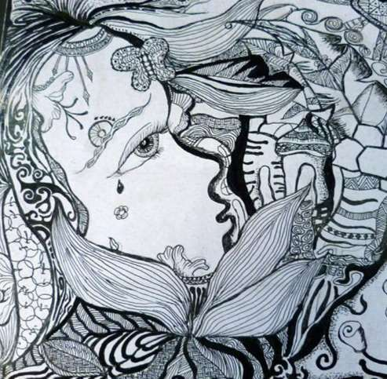你不愿意种花，你说:“我不愿意看见它一点点凋落。”是的，为了避免结束，你避免了一切开始。习惯也莫过于此，习惯说不的人，都有一种想做而又犹豫不决，最后还是习惯说服了自己。如果你有梦想的话，就要去捍卫它。那些一事无成的人想告诉你也成不了大器，如果你有梦想的话，就要努力去实现一个“可能”的理由。人生何尝不是这样呢？

其实，习惯可以被改变，那要取决于你有没有足够的信心去战胜它。梦想，真的像是夜空中闪闪发光的星辰，而我们就像是在夜色中迷失方向的人。

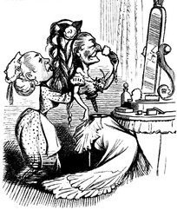风决定要走，云怎么挽留。一个人若是被某种习惯所牵绊，那么，就不会想去知道对与否。



**17电商  邓丽樱  02号**

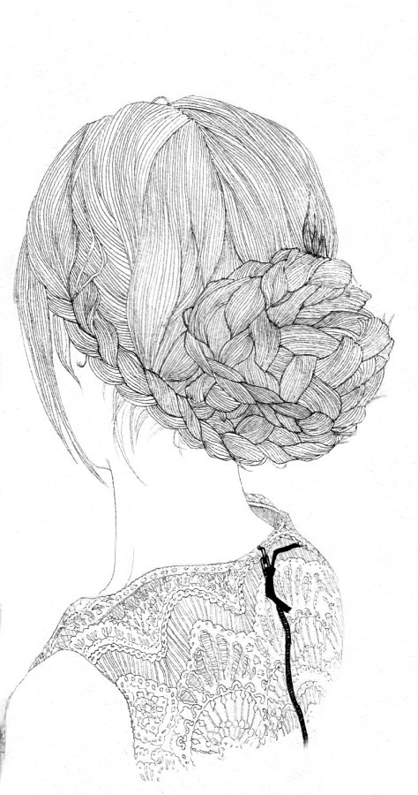这是一个最好的时代，也是一个最坏的时代。好的是我们生处于和平年代，受着最好的教育，资源。坏的却是这也是个物欲横流的时代，大多数人被现实诱惑而逃避奋斗，渐渐懒惰。在人生成长的路途上会有许多的无法预测，当你朝着自己的信仰和梦想前行时总会遇到重重困难与满路荆棘。有的人会因此磨尽了自己最早的初心，开始随波逐流，自暴自弃；也有的人越挫越勇，迎难而上。

人生路漫漫，我们都会常常感到迷茫，甚至迷失自己，失去自我，我们要从生活中的每一件事情都以坚持自己的本心为主，不能因为某些诱惑的驱使或是畏惧某些权势而失去本心，要知道，可怕的不是有比你优秀的人，可怕的是比你优秀的人都比你努力。

其实无论生活有多难，总会有水滴穿石的一天，毕竟所有的事都是因为坚持才有希望。

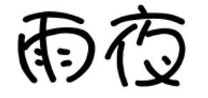

**18酒管1班 肖肴颖 18号**

晚风拂过这座城，天空下起淋沥的雨，整座城被雨水吞噬，我的心跳连同雨水滴落的节奏，一同颤动。

我不是文人墨客，但雨声也让我想起无数曾经，记起残缺的记忆片段，无数的感叹，喜欢下雨的声音但不喜欢雨天，就像我喜欢笑但却不是个开心的人。

父母年近半百，我却未能尽一点儿女的责任，有时候总觉得自己在昧着良心生活。

我无法言语在这种心情下，会有着怎样的明天。

大专不像本科，会给父母添加更多的苦恼，想报答父母恩情的这条路，必将迷雾重重。

我并不是一个自私的人，我也曾经徘徊在悬崖边上。只是我们愈渐长大，看待世界的眼光变得冷静，世界上许多东西是不以物质为转移的。

或许只有人在最抑郁的时候，才会去珍惜些许多快乐，尽管所有的所有，但却不可以忘记人生。

每到雨天才能感受到内心的孤独，也每当这时，才能安静的坐着，静静的聆听雨声，享受此刻......

饴尽甘来，福气自然会来。



**18人力班 刘梦雅 28号**

初中时，数学老师对我们说过最多的一句话是：你是要生存还是生活。

以前不是很理解这句话的含意，随着慢慢地长大才懂，不管是生存还是生活都付出努力。成功=艰苦劳动+正确方法+少说空话。小时候的我们常说大话：我以后要当老板；我以后会是首富……不管是多荒唐的话我们都说的出来。想要成功不是说说而已。天才不是一生下来就是，而是辛劳和勤奋，不放弃一点机会，不停止一日努力。有人常说：“天才是99%的努力+1%的机遇，没有那1%的机遇也不会成才。”我想说的是：有那1%的机遇没有99%的努力又怎会成才，机遇是留给有准备的人的。

我们每一个人都想知道山那边是什么，其实那边并没有什么，山的那边还是山。当爬上去的时候，才觉得原来还是这边比较好。哪怕是最没有希望的事情，只要坚持去做，到最后就会拥有希望，别人拥有的你不必羡慕，只要努力，你也会拥有。

最让我印象深刻的是高三的那段时光，面对着高考的压力每一天下课就直接趴桌子上睡觉。每天都是一样的循环，最难忘的是放学回家后写作业，复习。一回到家吃完饭就一直坐在书桌前，一科一科的刷题像是个机器人，每天1点两点睡觉，早晨五点半起床，就在这几个月的努力，我的眼睛因用眼过度而疼痛，甚至会不觉的流泪。有人问我，你都怎么努力了怎么还考得不那么理想；其实我也很好奇，哈哈……，不是每个人都那么得幸运，有付出就一定有回报。结果不重要，重要的是付出的过程，付出≠有回报，但至少我努力付出过。



**18药管2班 易延蓉 25号**

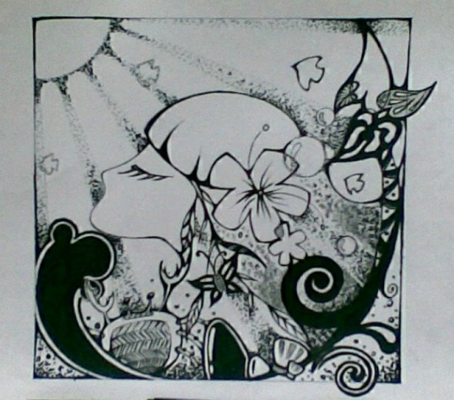  在这个纷繁的世界里，我们总是在走着，谁也不知，下一步到哪里了。同样，我也是如此，每当你的来临与离开时，总会有不一样的感触.想着外面的世界，可又忘不掉身边的你，依偎在你的身旁时，心里又会丝丝的假如 ......

  风每天在追求叶子，承诺要带着叶子去看外面的精彩世界。叶子犹豫不决，征求树的意见，树回答：你若不离，我便不弃。终有一天，叶子被风打动，于是选择随风漂泊。正如这个世界一样纷扰，你总在追寻自己的一片天地，正如树叶离开树的那一刻，它问树：你为什么不挽留我，树说：世上不只有你一片树叶，它问风：你为什么要追求我？风说：因为世界上没有相同的俩片叶子。我们也是这样，世上没有相同的两个人，所以我们要去追寻自己的理想，做一个开心快乐的人。

  走路与不走路的人，隔一天看没有任何区别；隔一个月看差异甚微；隔一年看，差距明显，也似乎没有实质区别；隔五年看的时候，就是身体和精神状态上的巨大差别；等到十年之后再看，也许就是俩种不同的人生。所以人生就像走路，不得慢一步。

  特立独行不是孤僻，而是一种安静的姿态，三毛说：“书读多了，容颜自然改变。”很多的时候，子可能以为许多看过的书籍都成为过眼云烟，不复记忆，其实它们仍是潜在的气质，当然也可能显露在生活和文字，走路也一样，你走过的路，从来都不会欺骗你，你健康的身体，你乐观的精神，你旺盛的精力，都是特立独行的。

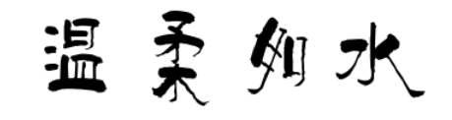

**18BIM班 沈诗芳 08号**

因为被温柔对待过，所以我想做个温柔的人。

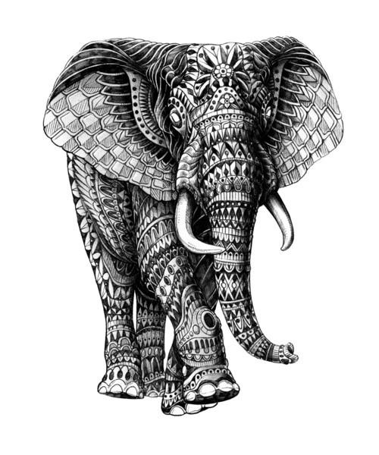一直觉得人应该善良点，不管别人如何待自己。但是往往在现实中，若别人待你不善，自己就没办法待人和善了。人要善良，但是善良要有底线，没有价值的善良往往会被当做理所当然的。

我觉得大部分坦率的人都是善良的，因为往往这类人能直视自己的内心，独立的思想，温柔细腻的内心。都说那些做出十恶不赦的事的人都是从未被温柔对待的，没有人关心、关爱过。以至于内心从未被温柔滋润。

我们需要的，平稳的走在这纷纷扰扰，匆匆忙忙之中，请记住，寂静之中有一种怎样的平和。尽你所能，不卑不亢，与每一个人友好相处。

我的脑海里，总会浮现一个场景，在炎炎夏日的午间，坐在教室的同学，都有点困乏，我跟两个小伙伴，偷偷跑出教室，跑去食堂买了几根冰棍，躲在食堂后面能看见操场的荫凉区，冰棍还没吃完，就看到同样出来的教导主任，挨了顿骂后，灰溜溜的跑回教室，值得开心的是，那个可爱的教导主任让我们把冰棍吃完，并嘱咐不能经常吃。

真是个温柔的人呐！

有点怀念呢！

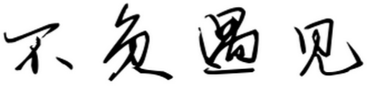

**18酒管1班 许诗婷 06号**

在裟椤双树的《浮生物语贰地城》中的一段话:“有人说，朋友就是，打完架还能坐在一起吃火锅的人，没有记恨，没有抱怨，只有在你落难时，永远不逃开的手。”希望在这个世界中，我们都有不负遇见的那个人或那些人。

在去年九月的一个下雨天，我们相继来到了这所学校，在同一个班级，同一个宿舍相遇，遇见了与我将共处三年的同学。本是一张张怕生的面孔，却在我的世界里留下了深刻的记忆。

她们乐观开朗善解人意，并且我们都有着共同爱好，这在我大学生活里，增添了不少的乐趣。当我在写这篇文章时，我的脑海里不禁浮现了我们嬉戏的画面。虽相处时间不长，却常常给我带来惊喜和快乐。

在我们的生命中，能相遇的概率只有0.00487。如果我们有幸遇见，那一定要珍惜这机会，因为一错过便是一生。

希望我们都能珍惜所有，不负遇见。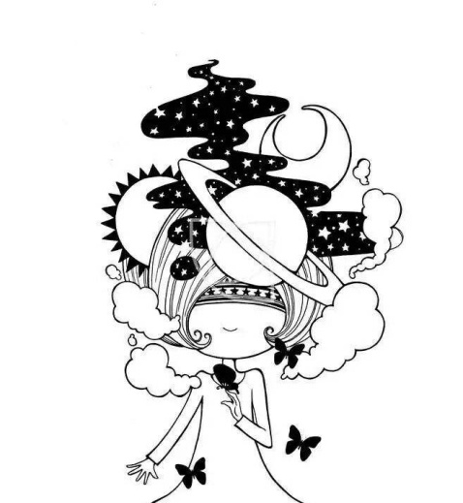



**18会计4班  刘云萍  17号**

每个人都有梦想，因为有梦想，人生更绚烂，因为有梦想，人生变得多彩。

小时候对于“梦想”一词充满猜测，充满色彩，认为这是一个东西；渐渐地，长大了，对一切都有了了解，才知道“梦想”一词的含义是那么深，而实现它的路却是充满荆棘。

梦想这一词给我这一路的旅行增加了许多的色彩，虽然这一路会经历许多的困难险阻，但是我会踏着坚实的步伐走出我自己的脚印。

宋代祝穆曾《方舆胜览眉州磨针溪》中说过：“只要功夫深，铁杵磨成针”。为了梦想，我得踏踏实实地走稳每一步，一步一脚印，别总妄想一步登天。即使跌倒了，擦擦泥土，继续站起来走。只要坚持、踏实地走好眼前的步子，梦想终有实现的一天。

有梦想的人是幸福的，有梦想的人生是充满希望的。无论这个梦想是什么，这个梦想有多大，我们都应该为梦想去奋斗。



**18药品1班 池梅倩 12号**

重感情，但不要把感情看得过重，过犹不及，如果重情到放不下，就会被拖累，被伤害，让心变的不自由，所以想让内心自由就不要为情所累

人们之间的交往有热情似火的友情，有海枯石烂的爱情，有温暖如春的亲情……感情无时无刻不渗进我们的生活中，在感情的桥梁下人们的关系日益升温。重感情，但不要把感情看得过重，否则就会为情所累。

情感是我们生活的一部分，宅对我们很重要，没有感情我们的生活的生活将缺乏色彩，变得乏味不甘，所以我们在生活中一定要掌握好感情的程度，不要让宅失衡。

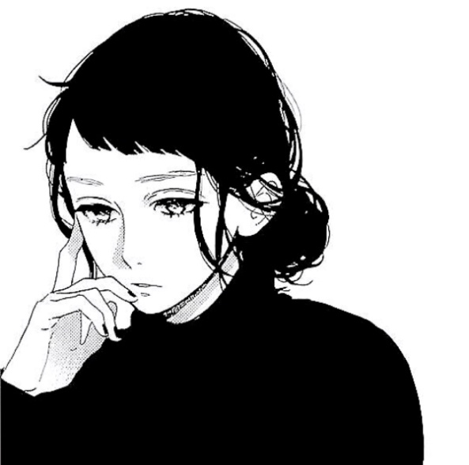太重感情的人，会把自己弄得人不人，鬼不鬼，把别人看得太重，结果在别人眼里自己什么都不是，太在乎别人，伤害的永远是自己！我们应该学会放手和释放。有些人走着走着就散了，有些事情看着看着就淡了……人活一也，草木一秋，的确很短暂，重感情是好，更不能为情所累。



**18电商1班 张明艺 26号**

如果能用硬芯铅笔。镌写生活的故事，是否能用橡皮，擦去故事里所有的不完美？我明白生活与时间是同轨道运行的，所以它不能乘上往回行驶的列车。

人际交往相对于大学生而言起着举足轻重的作用。我纯粹的相信，它是人与人，心与心间的纽带。可随着生活的物质化，利益化，原本最初始的“交往”逐渐被污染，少许人学着各怀鬼胎，为自己的生活和利益不择手段，这种病毒正在悄无声息地侵蚀着人心。我开始深刻反思生活中“爱”“美好”“和平”的词语难道都是凭空产生的吗？不，不是，他们是人们在生活实践产生的最动听的乐符。因此我们要拥有木人石心的意志力，别让病毒有机可乘，一直保持交往的本心，让人活人情味更饱满。既然生选择了一往无前，那么我选择义无反顾地乘着时间的列车，倚着窗棂，冥想过往的不完美，总结经验让生活不惧没有往回开的列车。

我希望能有一双睿智的眼睛能看穿人心，能够深刻了解人的一切。包括人在生活中所有的斑斓和荒芜。那双眸能看穿每个人最本质的灵魂，直抵每个人心灵深处那个真实的自己，虽然生活没有往回行驶的列车，但是我们能做的是让美好与生活心心相印。

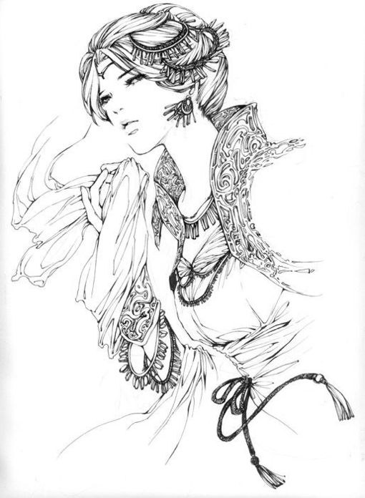暗淡的夕阳滑下了山坡，于留的点点残红挂在无半丝颜色的天空中，还不时地勾画这那颗略显悲凉的枯树。虽说是春天了，但枯枝烂叶依旧飘零在南方的天空，落在丝毫不露生机的大地上。

我独自走在河边，也许是少年的善感，也许是青春的多愁，在那一句句话里总能感到对自己的嘲讽。让小小的心受了伤，，就像飞向空中的雄鹰，折了翅，再也飞不起来。路的一旁，是几颗不知名的树，在暗影残阳中十分孤单。我想那是它在哭泣啊！竟流下泪来。我上前拍了拍它，它飘下一片树叶抚着我……

倾听，是风的声音雨要来了吧！白天的雨是没有什么韵味的，在记忆中总是会看见月光下的雨。抬头望一眼，看到一满月，柔和的光，如丝绸一般，细滑，有十分娇贵，还透着滴滴水嫩。哦！记忆中的雨也是那般吧！

那雨是如雾一般的，却没有隐去月光，河边会泛起白浪，小树会抬起头，那一刹那，世界都为之静止，全都沉淀在如雾的雨中。会有淡淡的清风，拂过夜雨，夜雨飘渺，正如清风牵起轻纱帘子，慢慢地，缓缓地，波动了，是荡漾在心中的美。于是浪花卷起夜雨，如脉脉清流飞湍一般，又如飞起的风暴连起灰土，飞沙走石，如金戈铁马踏浪飞迸，又如碧天中的星空，让人猜不透她的迷……

虽说似雾，隐却不了月光，竟隐了对岸，只能见到莹莹幽灯刺过浮动的夜雨，穿过淡淡清风，探过河来。这也让人活跃起来，也许比不上巴山夜雨，或许不能涨满秋池;也许比不上行云流水，或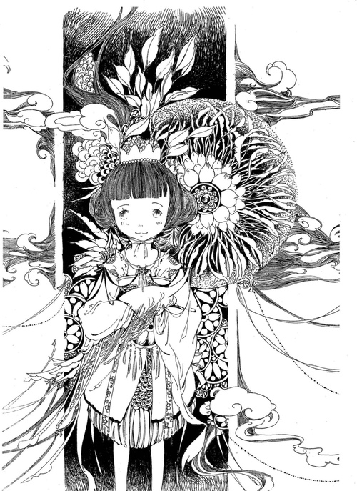许不能美过春江花月夜，但一层薄薄的云，一笼轻纱般的梦，也会露出芳香，散出美，探过冉冉幽香，勾住心……

这时，我的心静了许多，抬头望着明月，月低头望着我。让我的忧伤化去了，就像那夜雨清风慢慢散开了……

清风拂过，倾听雨的声音。但那夜的雨终究没下。更不会有我的夜雨了。

我仰望月雨，也合上眼，我要聆听夜雨，我要倾听清风。世界也在那一刻沉默了……睁开眼，我发现，夜深了，静了，苍穹中的明月也有了繁星相伴。【来自百度】

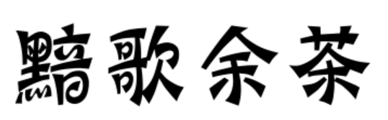

**18会计2班 齐蒙蒙 27号**

 今夜月华如水，在静默里，去寻找一只懂我的蝴蝶，共饮一壶好茶。

我知晓，黯并不是世人所描述的这么无情？也许，世人都厌恶他，但汝是否知晓：世人没有黯，便没有了光，没有了影，光便失去了光辉，只因为没有了“红花绿叶”般的印衬。

都言毛毛虫破茧成蝶是为了改变命运，上天起先赠予她的美貌，的确是令人不满。因为她的改变，她赢得了赞美，获得了光明。但，你又是否知晓黯在背后所默默付出……

黯歌余茶，黯歌余茶。我并非妄想将灵魂赠与黑暗，让黯玩弄于手，只是希望君在他的折磨，放声歌唱，有一天能获得真正的光。我想前人的例子告诉了我们，只有经历了黑暗，冲破了它，才能成长，所谓的一帆风顺，在这世界是不存在的。

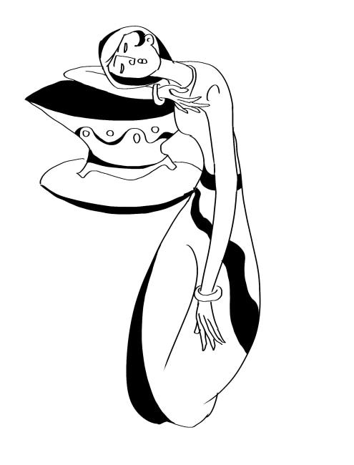黯歌余茶，黯歌余茶。黯歌飞舞着，唯有茶才是益友，虽与酒一样，也是细品，但，他却又不同与酒。饮酒，是为了消愁，饮茶，却是为了修身养性。

黯歌余茶，黯歌余茶。他会唱着死亡的旋律萦绕着你，但请君不要恼，希望在这旋律当中。你找到真正所需要的东西。当你迷茫时，当你累了时候，就请你停下来，坐在月光下，好好地品这壶好茶吧，懂你的蝴蝶那时便会披着点点星光带给你。

黯歌余茶，黯歌余茶，心寻，光之所在……

**18酒管2班 梁婉瑜 05号**

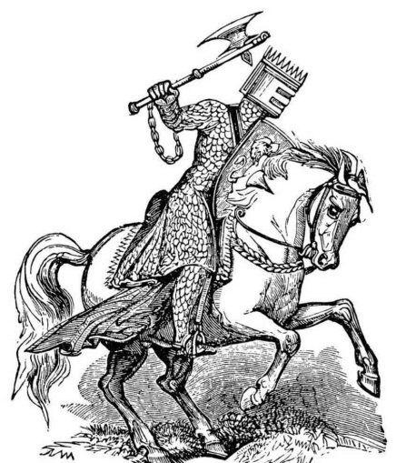春去冬来，好像少有人说起冬，白雪皑皑，覆盖着地面，晶莹的雪花挂在枝头，将泥土与风雪夹在一起，像是白色的王国，不过那是北方的冬，南方的冬，干燥枯色，四季的树落下了叶，枯黄的与泥土融为一体，那风是猛烈又是常客，裹着雨水是冷冰冰的，透过骨子里的冷。人们不爱冬，喜欢春风的细水柔情，喜欢夏天的热情如火，喜欢秋天的丰收硕果，厌恶冬天的冰冷，可是冬，更像是倔强的小孩倔着头想要个拥抱，刺骨的风抱着你，想要一丝丝温暖。冬风过后，风雪和风雨的夹着春天的嫩芽，用自己仅剩的温度拥抱春天的颜色。人们常说，冬天到了春天还会远吗？远着呢，你要穿着新买的棉服，围着围巾喝着热乎乎的奶茶，一群人叫着招呼着围着火锅高歌，要走冰冷的黄昏去感受家的温度，要去牵着爱人的手去暖和整个胸腔，要去看雾的朦胧……

我爱恋着冬的风雪，与那倔强的不服输的小孩握手言和，然后盼望着下一次见面。



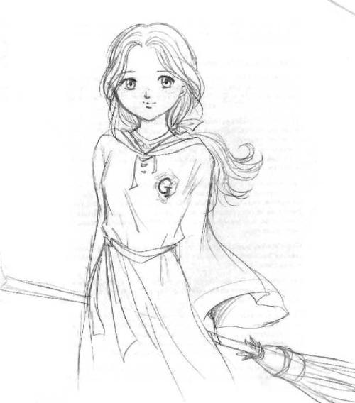  **18电竞班 孙欢 29号**

          谁家的猫跃上房顶

         檐下麻雀略带几分雀跃

         门口阿妈 泪光闪烁

         苍老的眼睛 印着年轻的背影

         孩子啊

         你可莫回首

         我知你总会远行

         我知你眼里满是乡愁

         年轻的脚印很快越过山丘

         阿妈手里的梭来来回回

         碎了花纹

         乱了模样

         唱了几十年的山歌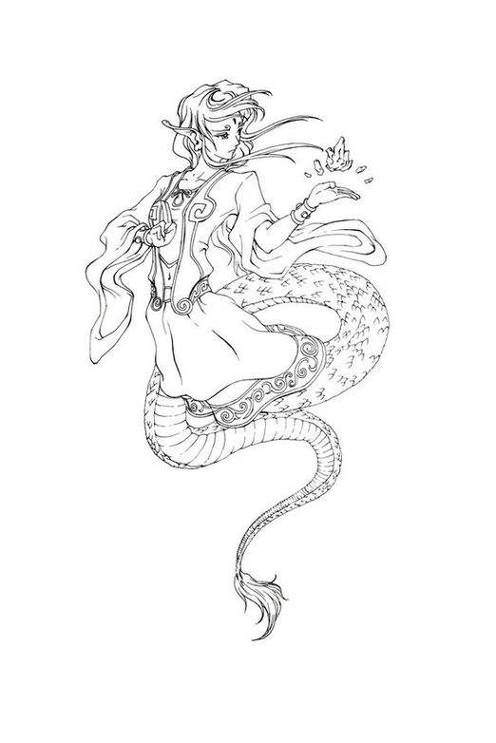

         曲不成曲

         调不成调

         那小模样不知今夜歇在何方

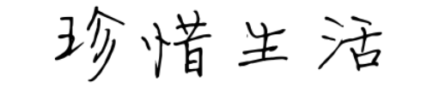

**17物流 王惠林 06号**

这一路上

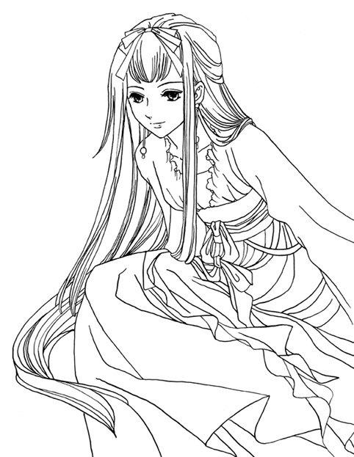走走停停

经历了很多

失去了很多

但同样也得到了很多

我们总是失去了才懂得珍惜

总是忘了我们所拥有的

只记得所失去的

但是我们与其痛心于失去的东西

不如抓紧现在所拥有的

好好的珍惜，把握

去享受生活所带来的一切

无论是失意也好，苦难也罢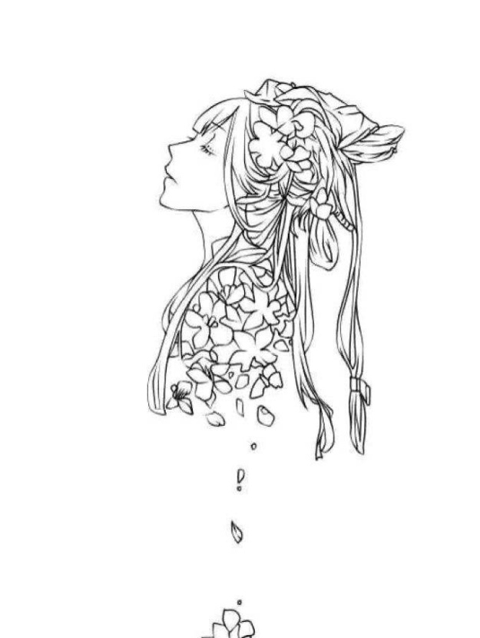

总会过去

不要纠结于失去的东西

要是珍惜当下

378fa0dc8e6076e82c383de8f09cf81

**18药品1班 黄惠銮 17号**

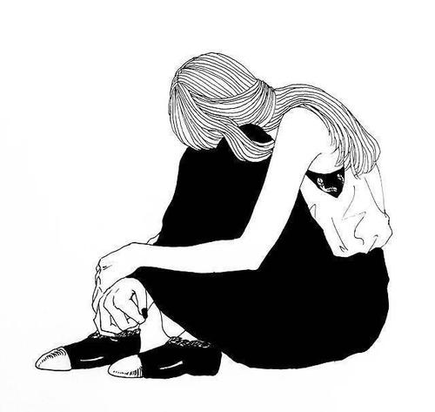聚光灯下的你光鲜亮丽

舞台下的你拼命努力

你拼命努力证明自己的实力

迎来的是键盘侠的次次挑衅

我说就算天塌下来我会陪你

你说世界上没有真的感同身受

这句话像极了粉丝与偶像之间的距离

像级了我与你之间的距离

当你正在经历狂风暴雨时

当我想我为你遮风挡雨时

你已整装待发，继续前进

那就努力强大

强大到无往不利

强大到云端之上

因为云端之上没有淤泥

加油！RoY Wang



**18酒管2班 邓文庆 4号**

感觉大家过的都不错

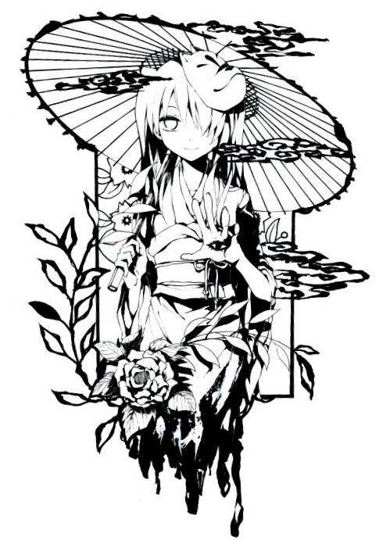   过着相差无几的生活

   谈着说得过去的爱情

  上着不算太差的学校

   安分守己  慢慢长大

   但仔细想想好像每个人

   都只是过得不太狼狈而已

   不满意可也不满意不快乐

   其实差不多是一个

   比期望要低很多的平均值

   是你明明能把一件事做的很出色

   但你只用了三分力气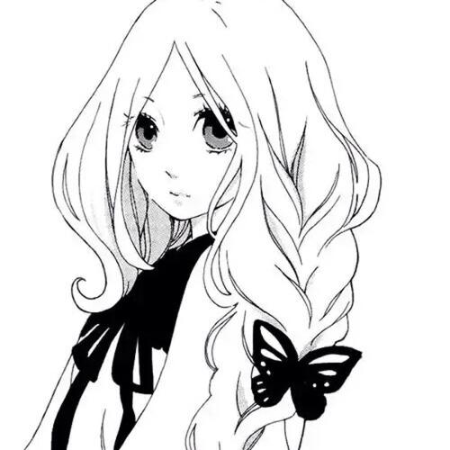

   你告诉自己60分就够了

   是你强迫自己去掉勇气

   心甘情愿的过当下的生活

阴雨天如何调整自我情绪

阴雨天让人心情闷闷的,加上压力很容易情绪失控,阴雨天如何调整情绪不致于让自己难过,小编盘点了一些小方法帮助大家,快来看看阴雨天如何调整情绪吧。我们往往都会感觉阴雨天好郁闷,特别是夏天闷热的时候,正常情况下人们的一般心理就是会不高兴的,阴雨天的郁闷事也越来越多,一个不小心还会办不好事。

一、为何阴雨天气会感到犯困与烦躁阴雨天气,不少市民容易犯困,特别是早上起不来。这其实都是自然的生理现象。犯困、情绪不稳是褪黑素分泌增多,大脑内的松果体会分泌褪黑素和5-羟色胺(5-ht)两种物质,平时这两种物质处于一个动态的平衡状态,然而在春天,特别是这种阴雨天气,褪黑素的分泌增加,而用于调节情绪的5-ht分泌则会减少。为此,人们表现出来的除了犯困外,情绪就更容易波动,会烦躁、不开心,想要发火。很多人会说,雨一直下,心情很烦躁,这就是典型的表现。

二、阴雨天导致忧郁、焦虑病人增多

“干事情提不起兴趣,都是这下雨天闹的!”网友“顺子”平时工作雷厉风行,但最近却总感觉没劲,不想做事情,不仅如此,脾气也变得比以往急躁:“动不动就觉得心头有火压不住。”实际上,受天气影响,不少人患上了“心病”,有的情绪低落、心情郁闷,严重的甚至则出现焦虑抑郁、心慌失眠。受天气这个外因影响,人们的情绪确实更容易低落,而一些患有忧郁症的病人,病情也容易复发。诱发忧郁症主要是内因,但天气这个外因也不可忽视。

**边城第二章（四）**

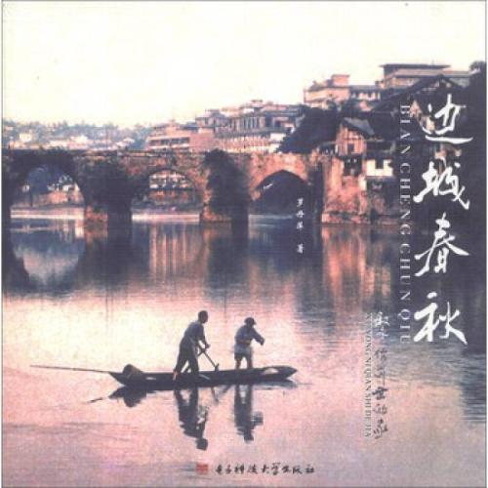白日里，老船夫正在渡船上同个卖皮纸的过渡人有所争持。一个不能接受所给的钱，一个却非把钱送给老人不可。正似乎因为那个过渡人送钱气派，使老船夫受了点压迫，这撑渡船人就俨然生气似的，迫着那人把钱收回，使这人不得不把钱捏在手里。但船拢岸时，那人跳上了码头，一手铜钱向船舱里一撒，却笑眯眯的匆匆忙忙走了。老船夫手还得拉着船让别人上岸，无法去追赶那个人，就喊小山头的女：

"翠翠，翠翠，帮我拉着那个卖皮纸的小伙子，不许他走！"

翠翠不知道是怎么会事，当真便同黄狗去拦那第一个下山人。那人笑着说：

"不要拦我！……"

正说着，第二个商人赶来了，就告给翠翠是什么事情。翠翠明白了，更拉着卖纸人衣服不放，只说："不许走！不许走！"黄狗为了表示同主人的意见一致，也便在翠翠身边汪汪汪的吠着。其余商人皆笑着，一时不能走路。祖父气吁吁的赶来了，把钱强迫塞到那人手心里，且搭了一大束草烟到那商人担子上去，搓着两手笑着说："走呀！你们上路走！"那些人于是全笑着走了。

翠翠说："爷爷，我还以为那人偷你东西同你打架！"

祖父就说：

"他送我好些钱。我才不要这些钱！告他不要钱，他还同我吵，不讲道理！"

翠翠说："全还给他了吗？"

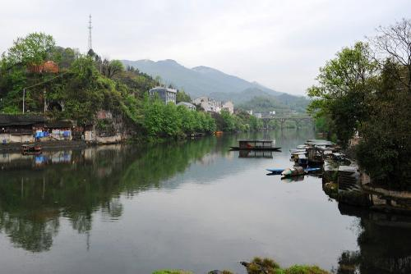祖父抿着嘴把头摇摇，装成狡猾得意神气笑着，把扎在腰带上留下的那枚单铜子取出，送给翠翠。且说：

"他得了我们那把烟叶，可以吃到镇筸城！"

远处鼓声又蓬蓬的响起来了，黄狗张着两个耳朵听着。翠翠问祖父，听不听到什么声音。祖父一注意，知道是什么声音了，便说：

"翠翠，端午又来了。你记不记得去年天保大老送你那只肥鸭子。早上大老同一群人上川东去，过渡时还问你。你一定忘记那次落的行雨。我们这次若去，又得打火把回家；你记不记得我们两人用火把照路回家？"

翠翠还正想起两年前的端午一切事情哪。但祖父一问，翠翠却微带点儿恼着的神气，把头摇摇，故意说："我记不得，我记不得。"其实她那意思就是"我怎么记不得？！"

祖父明白那话里意思，又说："前年还更有趣，你一个人在河边等我，差点儿不知道回来，我还以为大鱼会吃掉你！"

提起旧事翠翠嗤的笑了。

"爷爷，你还以为大鱼会吃掉我？是别人家说我，我告给你的！你那天只是恨不得让城中的那个爷爷把装酒的葫芦吃掉！你这种记性！"

"我人老了，记性也坏透了。翠翠，现在你人长大了，一个人一定敢上城看船]不怕鱼吃掉你了。"

"人大了就应当守船哩。"

"人老了才当守船。"

"人老了应当歇憩！"

"你爷爷还可以打老虎，人不老！"祖父说着，于是，把膀子弯曲起来，努力使筋肉在局束中显得又有力又年青，且说："翠翠，你不信，你咬。"

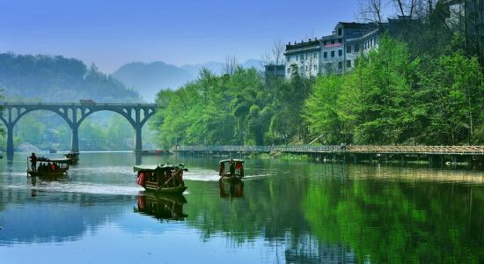翠翠睨着腰背微驼白发满头的祖父，不说什么话。远处有吹唢呐的声音，她知道那是什么事情，且知道唢呐方向，要祖父同她下了船，把船拉过家中那边岸旁去。为了想早早的看到那迎婚送亲的喜轿，翠翠还爬到屋后塔下去眺望。过不久，那一伙人来了，两个吹唢呐的，四个强壮乡下汉子，一顶空花轿，一个穿新衣的团总儿子模样的青年，另外还有两只羊，一个牵羊的孩子，一坛酒，一盒糍粑，一个担礼物的人。一伙人上了渡船后，翠翠同祖父也上了渡船，祖父拉船，翠翠却傍花轿站定，去欣赏每一个人的脸色与花轿上的流苏。拢岸后，团总儿子模样的人，从扣花抱肚里掏出了一个小红纸包封，递给老船夫。这是规矩，祖父再不能说不接收了。但得了钱祖父却说话了，问那个人，新娘是什么地方人，明白了，又问姓什么，明白了，又问多大年纪，一起皆弄明白了。吹唢呐的一上岸后又把唢呐呜呜喇喇吹起来，一行人便翻山走了。祖父同翠翠留在船上，感情仿佛皆追着那唢呐声音走去，走了很远的路方回到自己身边来。

祖父掂着那红纸包封的分量说："翠翠，宋家堡子里新嫁娘只十五岁。"

翠翠明白祖父这句话的意思所在，不作理会，静静的把船拉动起来。

到了家边，翠翠跑回家去取小小竹子做的双管唢呐，请祖父坐在船头吹"娘送女"曲子给她听，她却同黄狗躺到门前大岩石上荫处看天上的云。白日渐长，不知什么时节，祖父睡着了，翠翠同黄狗也睡着了。

**边城第三章（一）**

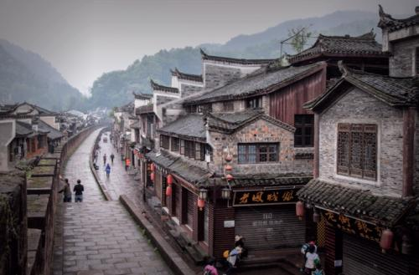到了端午。祖父同翠翠在三天前业已预先约好，祖父守船，翠翠同黄狗过顺顺吊脚楼去看热闹。翠翠先不答应，后来答应了。但过了一天，翠翠又翻悔回来，以为要看两人去看，要守船两人守船。祖父明白那个意思，是翠翠玩心与爱心相战争的结果。为了祖父的牵绊，应当玩的也无法去玩，这不成！祖父含笑说："翠翠，你这是为什么？说定了的又翻悔，同茶峒人平素品德不相称。我们应当说一是一，不许三心二意。我记性并不坏到这样子，把你答应了我的即刻忘掉！"祖父虽那么说，很显然的事，祖父对于翠翠的打算是同意的。但人太乖了，祖父有点愀然不乐了。见祖父不再说话，翠翠就说："我走了，谁陪你？"

祖父说："你走了，船陪我。"

翠翠把眉毛皱拢去苦笑着，"船陪你，嗨，嗨，船陪你。爷爷，你真是……"【来自百度】

**习近平倡议举办这一文明盛会意味深长**

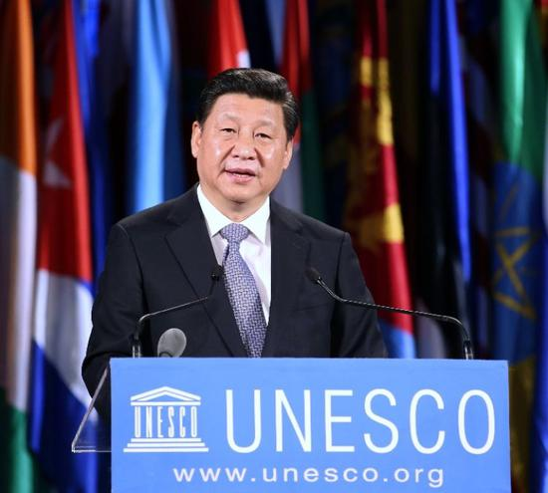5月15日，中国又将迎来一场国际盛会——亚洲文明对话大会。

这一文明盛会是由习近平主席亲自倡议召开的。

2014年5月，亚洲相互协作与信任措施会议第四次峰会在上海举行，习近平主席在峰会上讲话时，首次提到了亚洲文明对话大会。

“中方倡议通过召开亚洲文明对话大会等方式，推动不同文过了不到一年，在博鳌亚洲论坛2015年年会上，他再次发出倡议。

“中方倡议召开亚洲文明对话大会，加强青少年、民间团体、地方、媒体等各界交流，打造智库交流合作网络，让亚洲人民享受更富内涵的精神生活，让地区发展合作更加活力四射。”

习近平主席为什么提出这样的倡议？

我们在他的话里可以找到答案。首先，亚洲自身灿烂辉煌的多样文明发展史为对话交流打下了坚实的基础。

“在漫长历史长河中，如亚洲的黄河和长江流域、印度河和恒河流域、幼发拉底河和底格里斯河流域以及东南亚等地区孕育了众多古老文明，彼此交相辉映、相得益彰，为人类文明进步作出了重要贡献。今天的亚洲，多样性的特点仍十分突出，不同文明、不同民族、不同宗教汇聚交融，共同组成多彩多姿的亚洲大家庭。”【来自新浪】

**习近平在重庆看到什么 感到很托底**

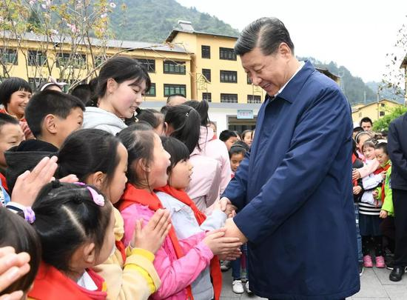 “宁德曾是全国十八个集中连片贫困地区之一……我在宁德待了一年零11个月，基本走遍了所有的乡镇。当时没有通路的4个乡，我去了3个，都用了一天时间。”

“那样一个地方，你去了一次，人家记你几代。现在他们还会说，当年习书记到过下党乡。冯梦龙在寿宁当过知县，上任时路上走了半年。我们要学习这种精神，为官都想当舒服官，那还不如封建时代的士大夫呢。”

30年来，习近平始终关心困难群众。每次到地方调研，都会去贫困地区走一遭，他曾立下军令状：“一个萝卜一个坑，出水才见两腿泥。没有一点实招、硬招，我很怕这件好事（脱贫）办不好，最后给人民交不了账，给历史交不了账。”

这次在重庆调研，习近平换了3次交通工具，专程来到连片特困区中的武陵山区老乡家中，“看到大家不愁吃、不愁穿，教育、医疗、住房安全越来越有保障，心里感到很托底。”

15日下午，习近平总书记来到重庆市石柱土家族自治县中益乡小学看望老师和同学们，并同他们亲切交流。一位教师告诉总书记，她是从这所小学毕业的，上完大学后又回到母校担任老师，已经工作了17个年头。习近平高兴地说，希望看到更多有志青年扎根贫困地区，献身乡村教育事业，为国家、为家乡培养优秀人才，这样的工作很有意义。【来自新浪】

**同筑生态文明之基**

风从东方来，春到妫水边。28日晚，2019年中国北京世界园艺博览会拉开帷幕。约110个国家和国际组织共赴“绿色之约”。“我们要像保护自己的眼睛一样保护生态环境，像对待生命一样对待生态环境，同筑生态文明之基，同走绿色发展之路！”

习近平主席在开幕式上以《共谋绿色生活，共建美丽家园》为题发表重要讲话，向世界传递中国坚定走绿色发展之路的决心和信心，发出全球携手共建美丽地球家园的中国邀约。

“我们应该追求热爱自然情怀。‘取之有度，用之有节’，是生态文明的真谛。”习近平主席发出响亮的行动号召：

——要倡导简约适度、绿色低碳的生活方式，拒绝奢华和浪费，形成文明健康的生活风尚。

——要倡导环保意识、生态意识，构建全社会共同参与的环境治理体系，让生态环保思想成为社会生活中的主流文化。

——要倡导尊重自然、爱护自然的绿色价值观念，让天蓝地绿水清深入人心，形成深刻的人文情怀。

“面对生态环境挑战，人类是一荣俱荣、一损俱损的命运共同体，没有哪个国家能独善其身。”习近平主席说，只有并肩同行，才能让绿色发展理念深入人心、全球生态文明之路行稳致远。

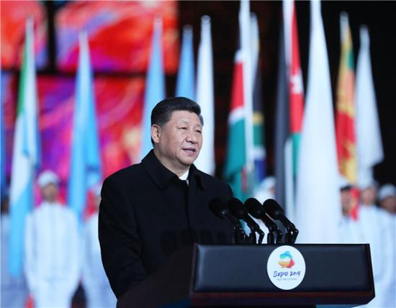“一带一路”是一条开放发展之路，也是一条绿色发展之路。就在刚刚闭幕的第二届“一带一路”国际合作高峰论坛上，“一带一路”绿色发展国际联盟正式宣告成立。“中国愿同各国一道，共同建设美丽地球家园，共同构建人类命运共同体。”面向未来，习近平主席的话铿锵有力。【来自新浪】